**SOFTWARE REQUIREMENTS SPECIFICATION**

**TUGAS BESAR PRAKTIKUM**

**REKAYASA PERANGKAT LUNAK**

**SISTEM SURAT PEMERINTAHAN**

**PENERIMAAN SISWA SMA BARU**



|  |  |
| --- | --- |
| **NIM** | **NAMA** |
| 6306130038 | Adam Khairul Ikhwan |
| 6306134098 | Mochamad Yusuf Eka Andora |
| 6306130031 | Irma Widyaningrum |

**D3IF-37-02**

**FAKULTAS ILMU TERAPAN**

**TELKOM UNIVERSITY**

**BANDUNG**

**2015**

**ABSTRAK**

Aplikasi surat pemerintahan ini akan membantu user mengelola surat masuk dan surat keluar dari sistem surat pemerintahan, karena kurangnya proses pengelolaan surat yang sistematis, sehingga perlu diatasi dengan pengelompokkan surat berdasarkan tanggal agar lebih rapi dan memudahkan dalam pencarian surat.

Aplikasi ini pun memungkinkan solusi yang efektif untuk mengatasi permasalahan tersebut, terutama dalam masalah surat menyurat pada sistem pemerintahan.

Sistem yang dibangun berbasis desktop application dan dibuat dengan mengguanakan bahasa pemrograman PHP dan MySQL sebaga basis datanya. Penggambarannya berbasiskan object oriented menggunakan UML (Unified Modelling Language). Dengan dibuatnya, aplikasi Sistem Surat Pemerintahan diharapkan dapat menjadi alternative bagi instansi pemerintahan yang belum menerpakna sistem surat menyurat secara terkomputerisasi.

**DAFTAR ISI**

PENDAHULUAN 5

* 1. Kegunaan 5
  2. Ruang Lingkup 5
  3. Definisi, Akronim, dan Singkatan 5
  4. Referensi 5
  5. Ikhtisar 6

1. DESKRIPSI UMUM 6
   1. Perspektif Produk 6
   2. Fungsi Produk 6
   3. Karakteristik Pemakai 7
   4. Batasan-Batasan 7
   5. Asumsi dan Ketergantungan 7
2. KEBUTUHAN RINCI 7
   1. Kebutuhan Fungsional 7

3.1.1 Deskripsi Kebutuhan Fungsional 8

3.1.2 Diagram Use Case 8

3.1.3 Skenario 8

3.1.3.1 Skenario Use Case 1 : Input User 8

3.1.3.2 Skenario Use Case 2 : Update User 9

3.1.3.3 Skenario Use Case 3 : View User 9

3.1.3.4 Skenario Use Case 4 : Delete User 10

3.1.3.5 Skenario Use Case 5 : Input Surat 10

3.1.3.5 Skenario Use Case 6 : Update Surat 11

3.1.3.6 Skenario Use Case 7 : View Surat 11

3.1.3.7 Skenario Use Case 8 : Delete Surat 12

3.1.3.8 Skenario Use Case 9: Login Surat 13

3.1.3.9 Skenario Use Case 10 : Login Admin 13

3.1.4 Sequence Diagram 14

3.1.4.1 Skenario Sequence Diagram 1 : Input User 15

3.1.4.2 Skenario Sequence Diagram 2 : Update User 15

3.1.4.3 Skenario Sequence Diagram 3 : View User 16

3.1.4.4 Skenario Sequence Diagram 4 : Delete User 16

3.1.4.5 Skenario Sequence Diagram 5 : Input Siswa 17

3.1.4.6 Skenario Sequence Diagram 6 : Update Siswa 17

3.1.4.7 Skenario Sequence Diagram 7 : View Siswa 18

3.1.4.8 Skenario Sequence Diagram 8 : Input Surat 18

3.1.4.9 Skenario Sequence Diagram 9 : Update Surat 18

3.1.5 Collaboration Diagram 18

3.1.5.1 Skenario Collaboration Diagram 1 : Admin Delete User 18

3.1.5.2 Skenario Collaboration Diagram 2 : User Update Surat 19

3.1.5.3 Skenario Collaboration Diagram 3 : Admin View Surat 19

3.1.5.4 Skenario Collaboration Diagram 4 : User Insert Surat Keluar 20

3.1.5.5 Skenario Collaboration Diagram 5 : User Insert Surat Masuk 21

3.1.5.6 Skenario Collaboration Diagram 6 : Admin Input User 21

3.1.5.7 Skenario Collaboration Diagram 7 : User Delete Surat 22

3.1.5.8 Skenario Collaboration Diagram 8 : Admin Logout 22

3.1.5.9 Skenario Collaboration Diagram 9 : User Logout 22

3.1.6 Class Diagram 32

3.1.7 Activity Diagram 32

3.2 Kebutuhan Performansi 33

3.3 Kendala Perancangan 33

3.4 Atribut Sistem Perangkat Lunak 33

3.5 Kebutuhan Lain 34

3.6 Kebutuhan Antarmuka Aplikasi 34

1. **PENDAHULUAN**

Surat adalah sarana komunikasi untuk menyampaikan informasi tertulis oleh suatu pihak kepada pihak lain. Suart terbagi menjadi dua, yaitu surat formal dan surat non-formal. Surat formal digunakan oleh dan ditujukan untuk instansi pemerintahan, pendidikan maupun perusahaan. Jika surat non formal digunakan untuk kepentingan pribadi.

Dalam sistem pemerintahan pun tentu masih menggunakan surat sebagai media komunikasi mereka. Karena, surat merupakan salah satu media komunikasi formal, sehingga masih digunakan sampai saat ini. Karena banyaknya surat masuk maupun keluar akan membuat tidak teraturnya surat, sehingga perlu diatasi dengan pengelompokkan surat berdasarkan tanggal agar lebih rapid an memudahkan dalam pencarian surat.

Aplikasi Sistem surat Pemerintahan ini mungkin solusi yang efektif untuk mengatasi masalah tersebut, terutama dalam masalah surat menyurat pada sistem pemerintahan.

* 1. **Kegunaan**

Dengan adanya aplikasi Sistem Surat Pemerintahan ini mampu membantu *user* dalam mengelola dan membuat surat masuk dan surat keluar, sehingga dapat terdata dengan baik dan kerahasiaan surat terjaga.

* 1. **Ruang Lingkup**

System informasi ini dibangun untuk lingkup lingungan masyarakat luas, biasanya dikhususkan untuk pengawai kantoran.

* 1. **Definisi, Akronim, dan Singkatan**

UML : Unified Modeling Language

PHP : Bahasa pemrograman yang menerapkan konsep *objek oriented*

MySql : Salah satu aplikasi database management

PNS : Pegawai Negeri Sipil

HTML : Hyper Text Markup Language

CI : Code Interface

* 1. **Referensi**

Modul Praktikum Rekayasa Perangkat Lunak IF Lab

Modul Praktikm Basis Data IF Lab

<http://anantha88.blogspot.com/2014/12/aplikasi-surat-masuk-dan-keluar-30-full.html>

<http://blog-pns.blogspot.com/2014/02/aplikasi-agenda-surat-masuk-dan-surat.html>

<http://tiayustianawati.blogspot.com/2013/05/pengelolaan-surat-masuk-dan-surat-keluar.html>

**Ikhtisar**

* + 1. **Pendahuluan**

Berisi tentang latar belakang Sistem Surat Pemerintahan beserta kegunaan, ruang lingkup, definisi, akronim, dan singkatan yang digunakan dalam interpretasi dokumentasi, referensi yang digunakan selama pembuatan Sistem Surat Pemerintahan, serta ikhtisarnya.

* + 1. **Deskripsi Umum**

Menjelaskan tentang produk Sistem Surat Pemerintahan yang meliputi, perspektif produk yang merupakan latar belakang Sistem Surat Pemerintahan, fungsi produk yakni fungsi-fungsi apa saja yang dapat dilakukan dalam Sistem Surat Pemerintahan, memberikan gambaran tentang karakteristik pemakai aplikasi, batasan-batasan yang dapat dikerjakan Sistem Surat Pemerintahan, dan asumsi beserta ketegantungan dari Sistem Surat Pemerintahan.

* + 1. **Kebutuhan Rinci**

Merupakan rancangan pembangunan Sistem Surat Pemerintahan, secara internal maupun eksternal. Sistem Surat Pemerintahan ini menerapkan konsep objek oriented dengan menggunakan bahasa PHP sehingga hampir sebagaian perancangannya menggunakan UML antara lain bagaimana ER Diagramnya, Use Case, Sequence Diagram, Class Diagram, Collaboration Diagram, Component Diagram, Deployment Diagram, State Diagram maupun Activity Diagramnya. Sedangkan secara eksternal menerangkan bagaimana antarmuka pemakai, hardware dan software yang digunakan serta antarmuka komunikasi.

1. **DESKRIPSI UMUM**

Sistem Surat Pemerintahan ini memiliki beberapa gambaran umum diantaranya,

* 1. **Perspektif Produk**

Produk yang berupa Sistem Surat Pemerintahan ini dibangun menggunakan bahasa pemrograman Objek Oriented dengan menggunakan database. Sistem Surat Pemerintahan ini bersifat stand alone dan menggunakan bantuan database seperti mySQL untuk penyimpanan datanya.

* 1. **Fungsi Produk**

System Surat Pemerintahan ini memiliki fungsi sebagai berikut,

* Melakukan pengelolalan surat masuk dan surat keluar oleh admin
  1. Input surat

Menu untuk menambahkan data surat baru

* 1. Update surat

Menu untuk meng-edit data surat

* 1. View surat

Menu untuk menampilkan data surat

* 1. Delete surat

Menu untuk menghapus data surat

* 1. **Karakteristik Pemakai**

User yang di rekomendasikan dalam pemakaian aplikasi Sistem Surat Pemerintahan ini adalah admin dan user yang merupakan operator komputer.

* 1. **Batasan-batasan**

Adapun batasan-batasan dalam aplikasi Sistem Surat Pemerintahan ini adalah,

* Aplikasi ini dapat mengelola surat (input, update, view, delete)
* Mengelola user

1. **KEBUTUHAN RINCI**

Kebutuhan-kebutuhan rinci yang dibutuhkan dibagi menjadi 2 yaitu kebutuhan antarmuka eksternal dan kebutuhan fungsionalitas,

* 1. **Kebutuhan Fungsionalitas**

Adapun kebutuhan fungsionalitas dari aplikasi system surat pemerintahan ini adalah,

* + 1. **Deskripsi Kebutuhan Fungsionalitas**
* Sistem dapat mempermudah surat maupun admin dalam mengelola data Sistem Surat Pemerintahan penerimaan siswa baru.
* Sistem harus dapat meminimalisir terjadinya kehilangan data.
* Sistem dapat meminimalkan ketidak lengkapan data.
  + 1. **Diagram Use Case**

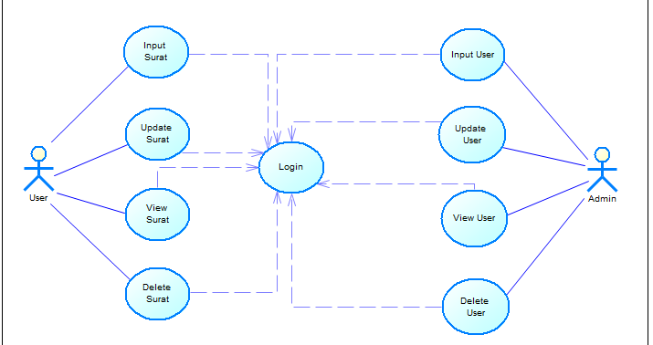

* + 1. **Skenario**
       1. **Skenario Use Case 1**

No : PSB01

Nama : Input user

Aktor : Admin

Deskripsi :

1. Admin login
2. Admin menambahkan data calon user
3. System menyimpan pada database user

|  |  |
| --- | --- |
| Aktor | Sistem |
| 1. Admin login |  |
| 1. Admin menambahkan data user |  |
|  | 1. System menyimpan pada database user |

* + - 1. **Skenario Use Case 2**

No : PSB02

Nama : Update user

Aktor : Admin

Deskripsi :

1. Admin login
2. Admin mencari user yang akan di-update datanya.
3. System menampilkan data pencarian
4. Admin meng-upadate data user

|  |  |
| --- | --- |
| Aktor | Sistem |
| 1. Admin login |  |
| 1. Admin mencari user yang akan di-update datanya |  |
|  | 1. System menampilkan data pencarian |
| 1. Admin meng-update data user |  |

* + - 1. **Skenario Use Case 3**

No : PSB03

Nama : View user

Aktor : Admin

Deskripsi :

1. Admin login
2. Admin mencari data user yang akan dilihat
3. Sistem menampilkan data user

|  |  |
| --- | --- |
| Aktor | Sistem |
| 1. Admin login |  |
| 1. Admin mencari data user yang akan dilihat |  |
|  | 1. Sistem menampilkan data user |

* + - 1. **Skenario Use Case 4**

No : PSB04

Nama : Delete user

Aktor : Admin

Deskripsi :

1. Admin login
2. Admin mencari data user yang akan di hapus
3. System menampilkan data hasil pencarian
4. Admin menghapus data user

|  |  |
| --- | --- |
| Aktor | Sistem |
| 1. Admin login |  |
| 1. Admin mencari data user yang akan di hapus |  |
|  | 1. System menampilkan data hasil pencarian |
| 1. Admin menghapus data user |  |

* + - 1. **Skenario Use Case 8**

No : PSB08

Nama : Input surat

Aktor : User

Deskripsi :

1. User login
2. User menambahkan data surat
3. System menyimpan pada database surat

|  |  |
| --- | --- |
| Aktor | Sistem |
| 1. User login |  |
| 1. User menambahkan data surat |  |
|  | 1. System menyimpan pada database surat |

* + - 1. **Skenario Use Case 9**

No : PSB09

Nama : Update surat

Aktor : User

Deskripsi :

1. User login
2. User mencari surat yang akan di-update datanya.
3. System menampilkan data pencarian
4. User meng-upadate data surat

|  |  |
| --- | --- |
| Aktor | Sistem |
| 1. User login |  |
| 1. User mencari surat yang akan di-update datanya |  |
|  | 1. System menampilkan data pencarian |
| 1. User meng-upadate data surat |  |

* + - 1. **Skenario Use Case 10**

No : PSB10

Nama : View surat

Aktor : User

Deskripsi :

1. User login
2. User mencari data surat yang akan dilihat
3. Sistem menampilkan data surat

|  |  |
| --- | --- |
| Aktor | Sistem |
| 1. User login |  |
| 1. User mencari data surat yang akan dilihat |  |
|  | 1. Sistem menampilkan data surat |

* + - 1. **Skenario Use Case 11**

No : PSB11

Nama : Delete surat

Aktor : User

Deskripsi :

1. User login
2. User mencari data surat yang akan di hapus
3. System menampilkan data hasil pencarian
4. User menghapus data surat

|  |  |
| --- | --- |
| Aktor | Sistem |
| 1. User login |  |
| 1. User mencari data surat yang akan di hapus |  |
|  | 1. System menampilkan data hasil pencarian |
| 1. User menghapus data surat |  |

* + - 1. **Skenario Use Case 12**

No : PSB13

Nama : Login User

Aktor : User

Deskripsi :

1. User memasukkan username dan password
2. Sistem menegcek authentifikasi user dan password
3. Jika valid maka system menampilkan halaman utama user

|  |  |
| --- | --- |
| Aktor | Sistem |
| 1. User memasukkan username dan password |  |
|  | 1. Sistem menegcek authentifikasi user dan password |
|  | 1. Jika valid maka system menampilkan halaman utama user |

* + - 1. **Skenario Use Case 13**

No : PSB14

Nama : Login Admin

Aktor : Admin

Deskripsi :

1. Admin memasukkan user dan password
2. Sistem menegcek authentifikasi user dan password
3. Jika valid maka system menampilkan halaman utama admin

|  |  |
| --- | --- |
| Aktor | Sistem |
| 1. Admin memasukkan user dan password |  |
|  | 1. Sistem menegcek authentifikasi user dan password |
|  | 1. Jika valid maka system menampilkan halaman utama admin |

* + 1. **Sequence Diagram**
       1. **Fungsionalitas : Use Case 1 : Admin Delete User**

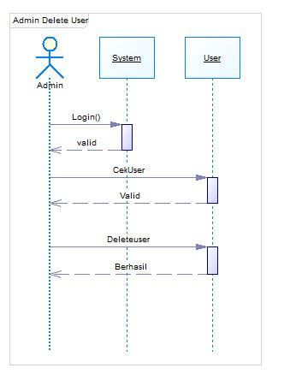

* + - 1. **Fungsionalitas : Use Case 2 : Admin Lihat Surat**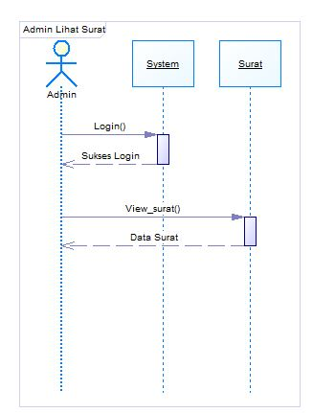
      2. **Fungsionalitas : Use Case 3 : Input User**

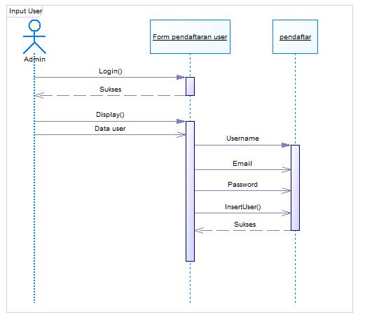

* + - 1. **Fungsionalitas : Use Case 4 : User Delete Surat**

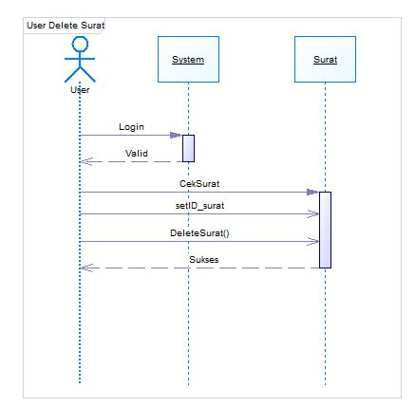

* + - 1. **Fungsionalitas : Use Case 5 : User Insert Surat Keluar**

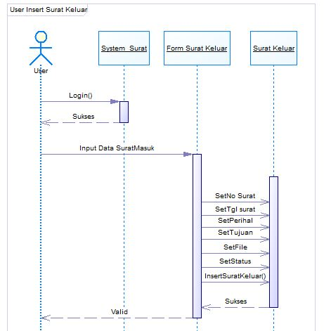

* + - 1. **Fungsionalitas : Use Case 6 : User Update Surat**

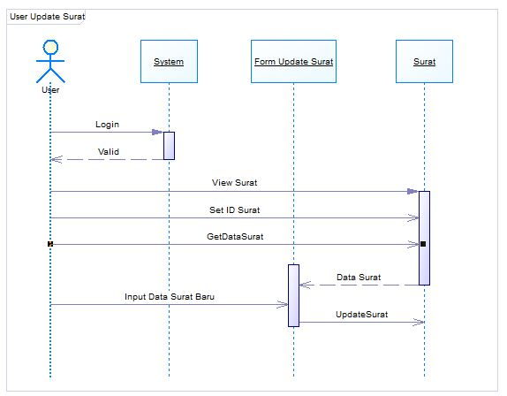

* + - 1. **Fungsionalitas : Use Case 7 : User Insert Surat Masuk**

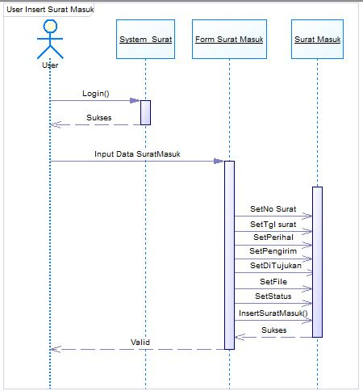

* + - 1. **Fungsionalitas : Use Case 8 : Admin Logout**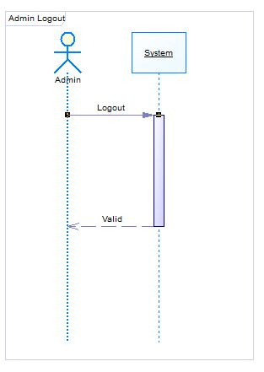
    1. **Fungsionalitas : Use Case 9 : User Logout**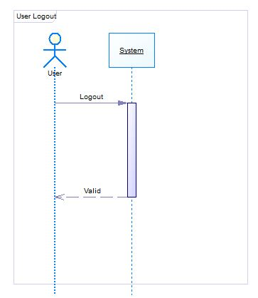
    2. **Collaboration Diagram**
       1. **Fungsionalitas : Use Case 1 : Admin Delete User**

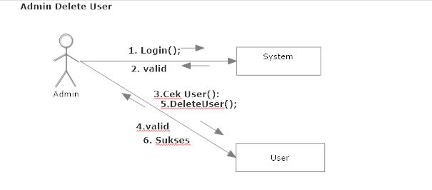

* + - 1. **Fungsionalitas : Use Case 2 : User Update Surat**

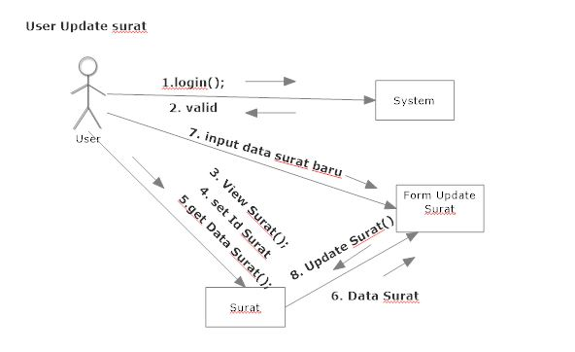

* + - 1. **Fungsionalitas : Use Case 3 : Admin View Surat**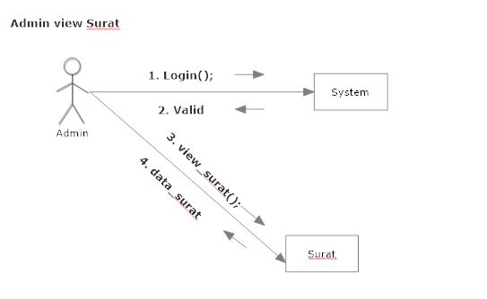
      2. **Fungsionalitas : Use Case 4 : User Insert Surat Keluar**

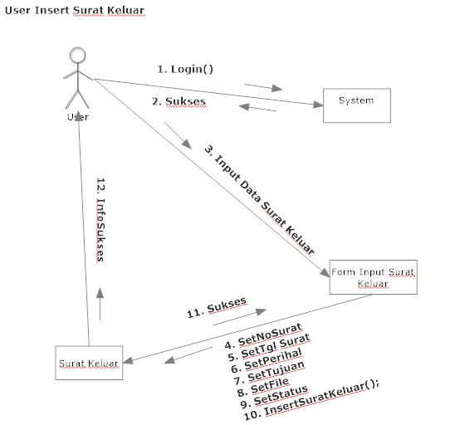

* + - 1. **Fungsionalitas : Use Case 5 : User Insert Surat Masuk**

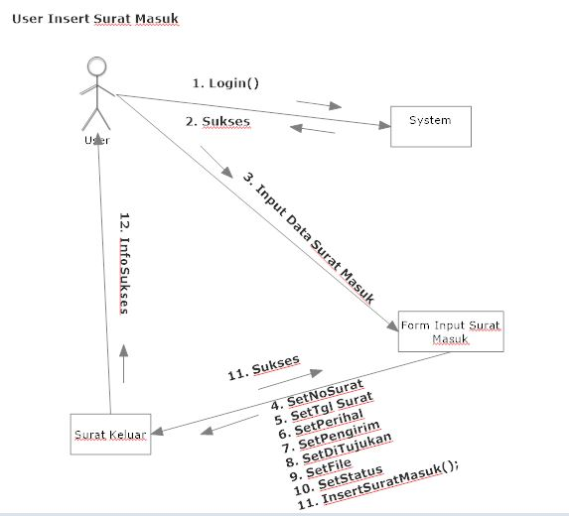

* + - 1. **Fungsionalitas : Use Case 6 : Admin Input User**

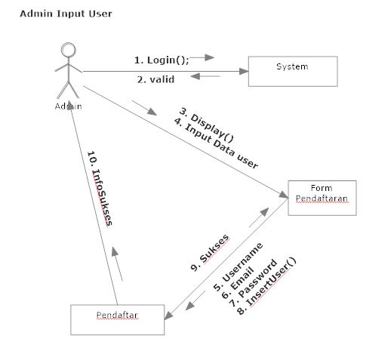

* + - 1. **Fungsionalitas : Use Case 7 : User Delete Surat**

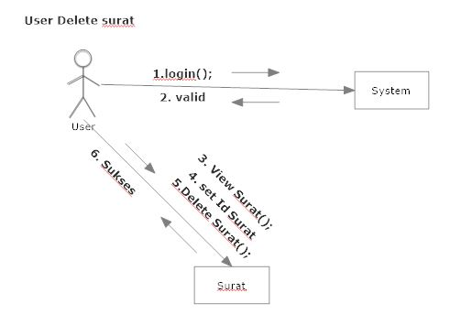

* + - 1. **Fungsionalitas : Use Case 8 : Admin Logout**

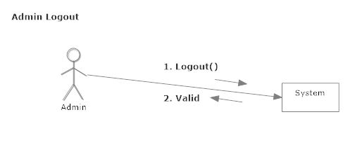

* + - 1. **Fungsionalitas : Use Case 9 : User Logout**

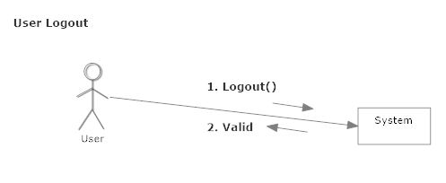

**3.1.3 Class Diagram**

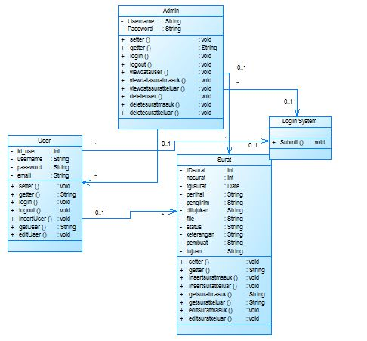

* + 1. **Activity Diagram**

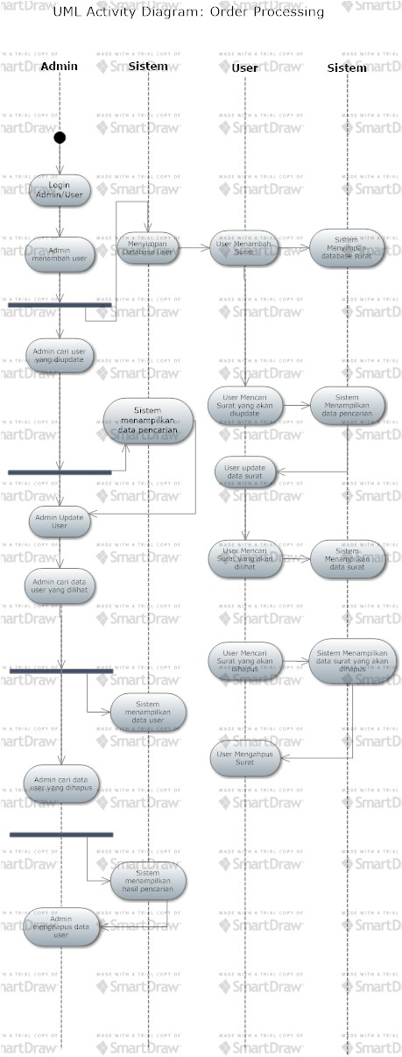

**3.1.5 Component Diagram**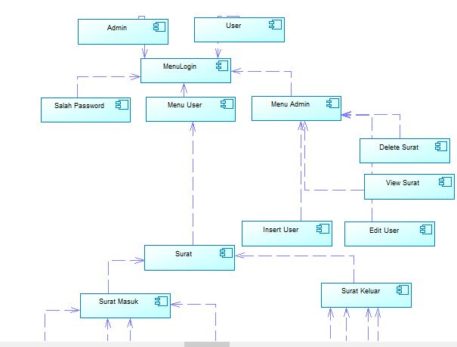

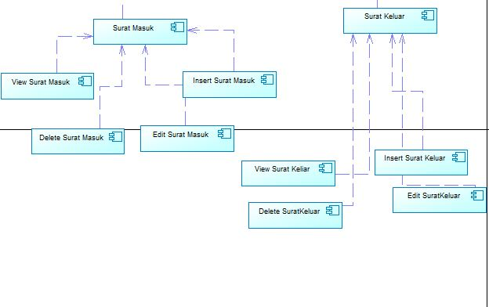

**3.1.6 Deployment Diagram**

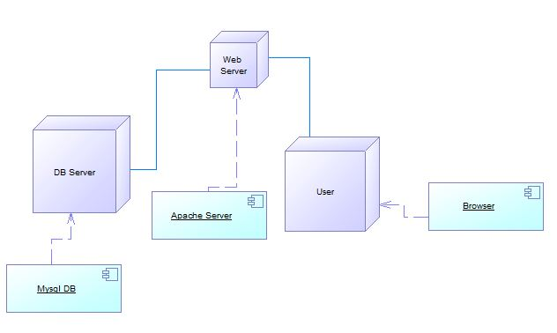

**ENTITIY RELATIONSHIP DIAGRAM**

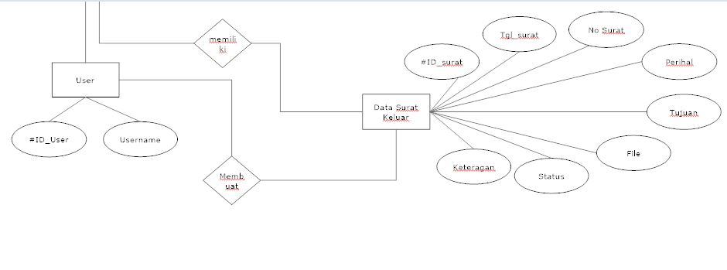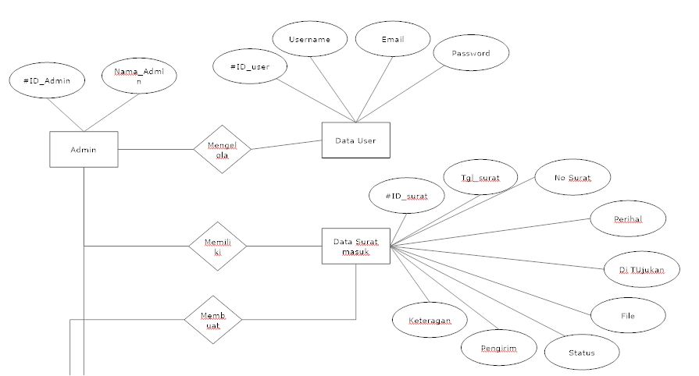

* 1. **Kebutuhan Performansi**

Sistem Surat Pemerintahan ini dibangun menggunakan Bahasa Pemrograman PHP sehingga membutuhkan waktu untuk mengkompile dan menginterpreternya pada saat proses, dan apabila aplikasi ini sudah di bangun dengan format (.jar) maka untuk kompilasi dari aplikasi ini akan lebih cepat dan ringan dibandingkan dengan aplikasi yang masih harus dibuka menggunakan aplikasi netbeans. Selain itu aplikasi ini menggunakan database yaitu database MySQL.

* 1. **Kendala Perancangan**

Adapun kendala-kendala yang dialami dalam membangun system surat pemerintahan ini adalah sulitnya menyesuaikan antara rancangan UML, ERD, dan tampilan dalam membangun system informasi PSB ini.

* 1. **Atribut Sistem Perangkat Lunak** 
     1. **Keandalan (Reliability)**

Dalam system perangkat lunak ini ada beberapa fungsionalitas yang dapat digunkan seperti dapat menyimpan data surat, data user surat dan data surat yang mengurus dalalm useranya, ini merupakan sebuah keandalan dan yang dimiliki oleh system perangkat lunak ini.

* + 1. **Ketersediaan (Availibility)**

Program ini mempunyai data base yang dapat menyimpan data kedalam database yang digunakan, dan ini merupakan ketersediaan data yang sangat berguna dalam melakukan penyimpanan data yang jumlahnya besar.

* + 1. **Keamanan (Security)**

Keamanan system perangakat lunak ini dapat dikategorikan aman karena menggunakan konsep program berorientasi objek, yang salah satu kelebihanya adalah dari segi keamanan, dengan menggunakan konsep ini maka fungsionalitas-fungsionalitas yang sudah dibuat akan terbungkus (Enkapsulasi).

* + 1. **Kemampuan dapat dipelihara (Maintainability)**

Dalam system yang telah dibuat ini dapat digunakan untuk masa dan jangka waktu yang panjang, karena dari identitas yang telah di setting dan juga didukung oleh fungsionalitas yang menghapus database, program ini dapat digunakan terus menurus.

* + 1. **Portabilitas (Portability)**

Hal-hal yang mungkin terjadi dalam system yang telah kami buat ini adalah seperti kesalahan memasukan surat yang telah ditentukan dan juga dari input dan update data.

* 1. **Kebutuhan Lain**

Aplikasi ini hanya digunakan oleh user yang sudah memiliki authentifikasi sebagai admin dan user. Sedangkan bagi user lain-lain hanya diberikan hak akses untuk melihat informasi data surat.

**Kebutuhan Antarmuka Aplikasi**

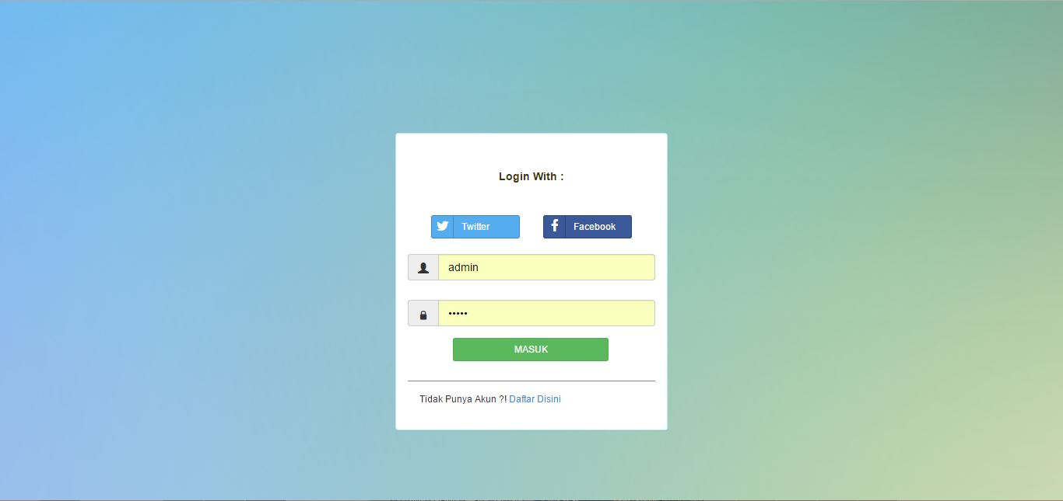

Gambar 1: Login User

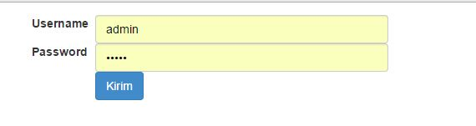

Gambar 2: Form Login Admin

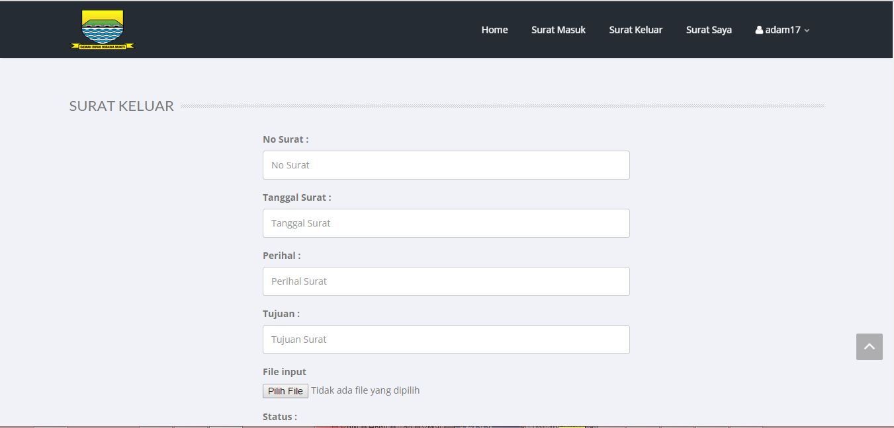

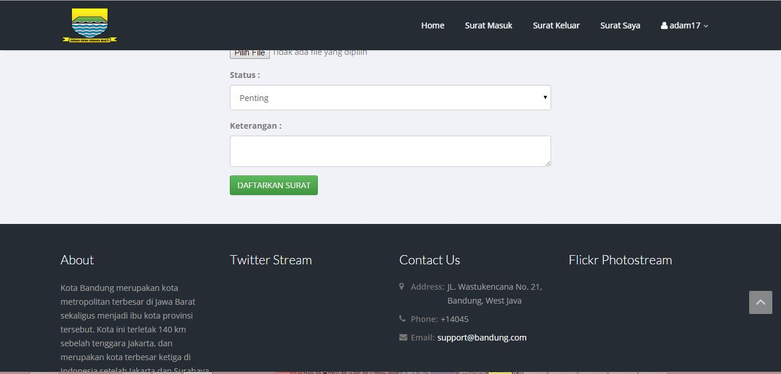

Gambar 3: Form Insert Surat Keluar

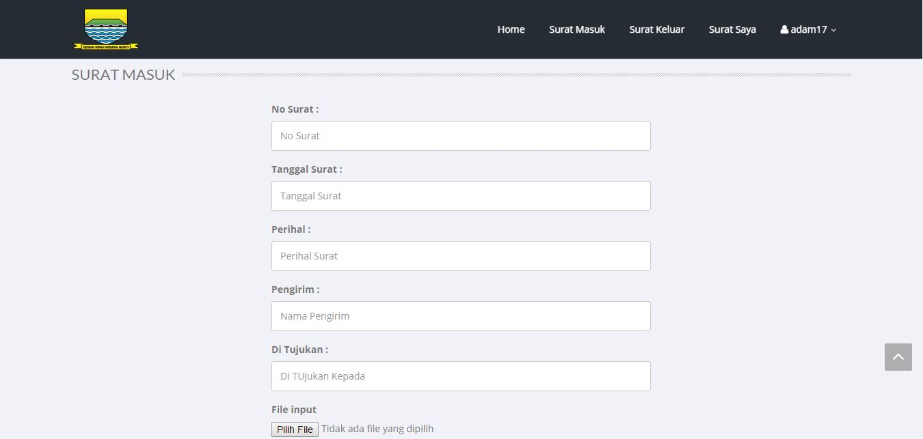

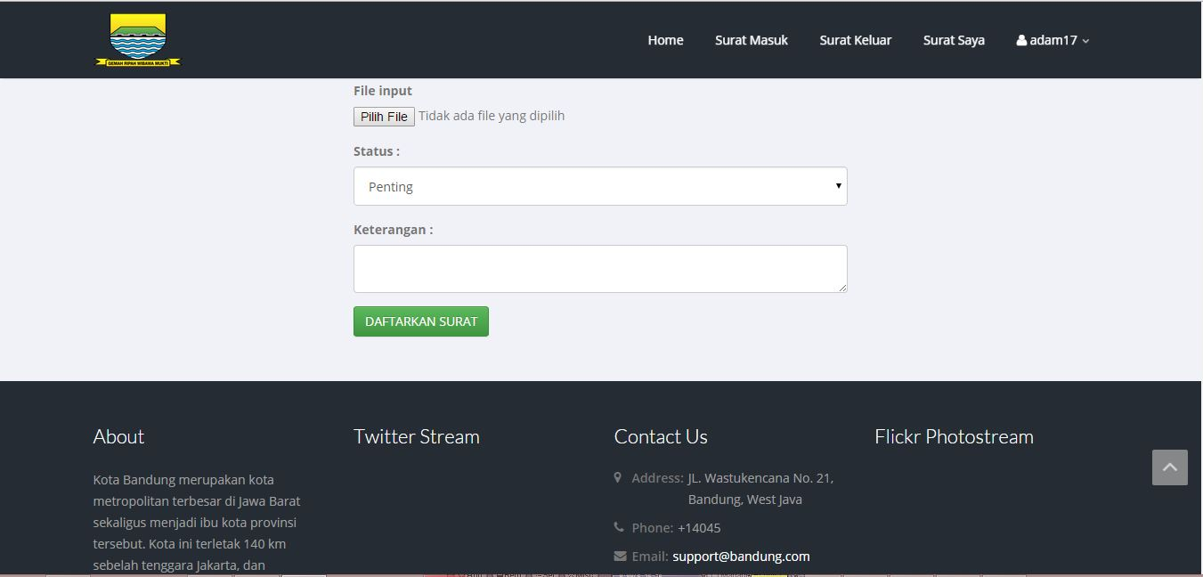

Gambar 4: Form Insert Surat Masuk

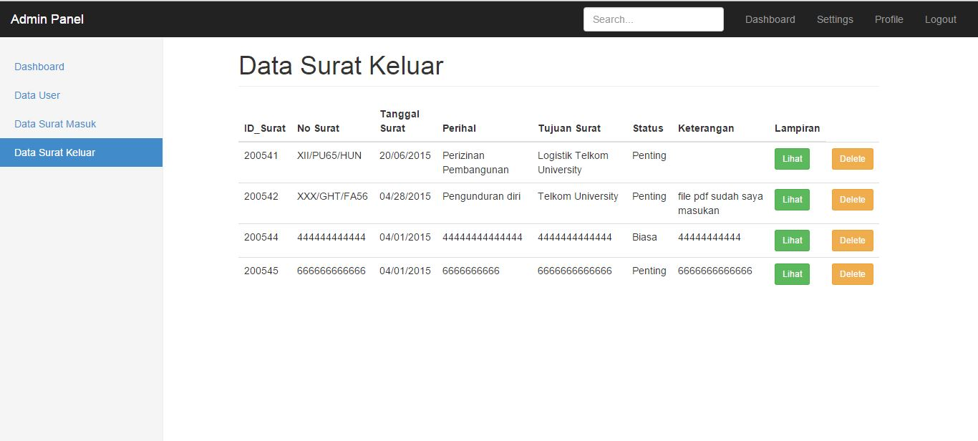

Gambar 5: Admin View Data Surat Keluar

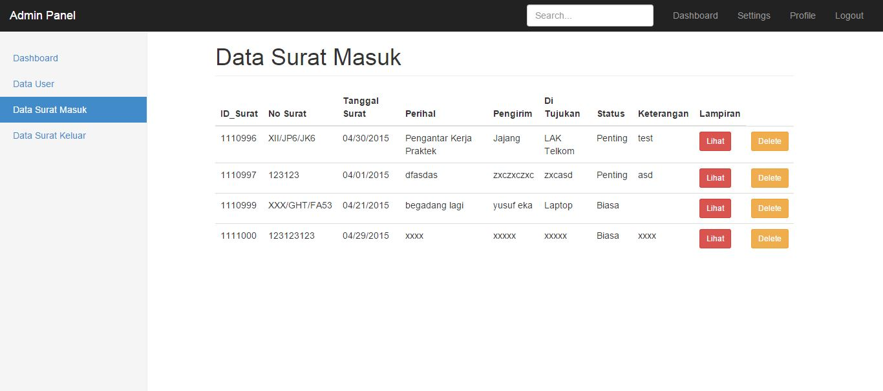

Gambar 6: Admin View Data Surat Masuk

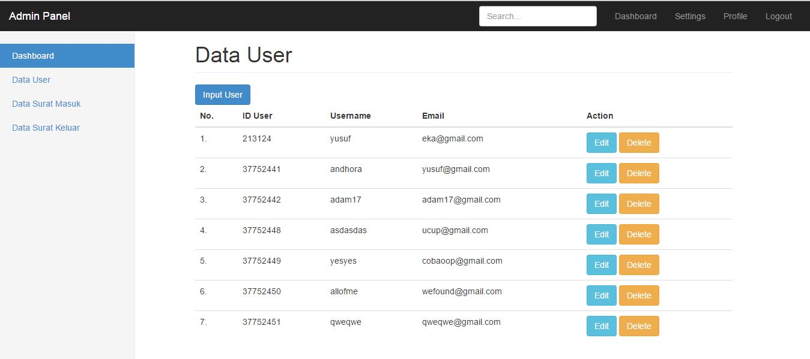

Gambar 7: Admin View Data User

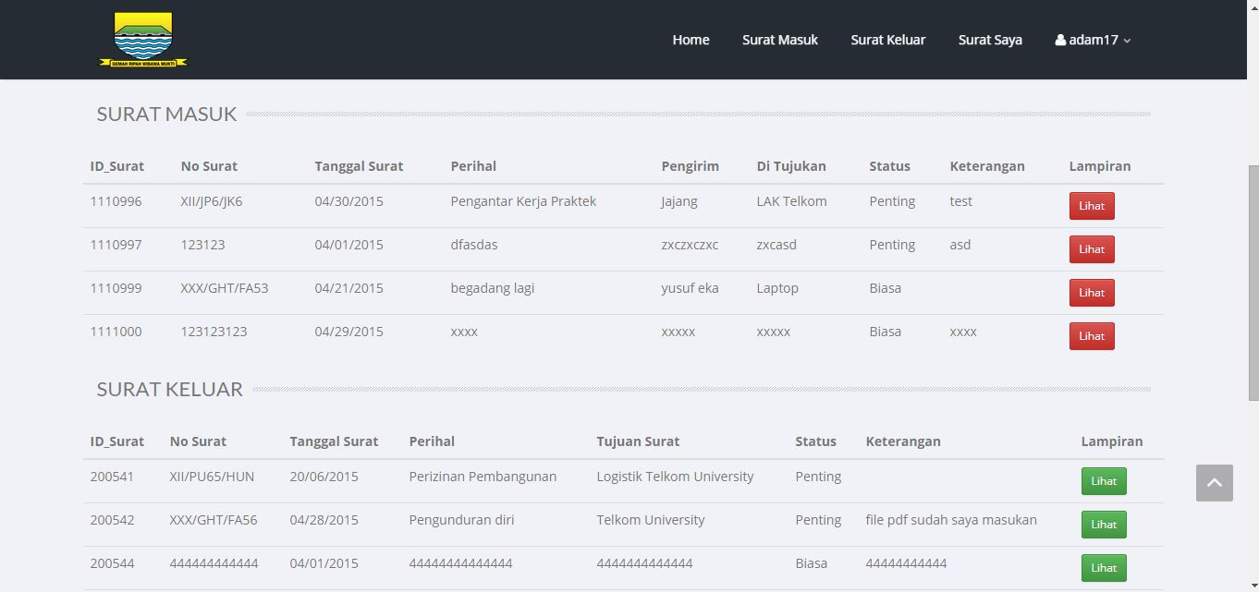

Gambar 8: Beranda User